Upaya Meningkatan Kemampuan Penyusunan Laporan Keuangan Sederana
Bagi Usaha Mikro Kecil dan Menengah (UMKM)

Efforts to Increase the Capability of Preparing Simple Financial Reports for Micro, Small, and Medium Enterprises (MSMEs)

Annisa Adha Minaryanti*^{1.,} Ifa Ratifah²., Justinia Castellani³., Anne Tonthawi⁴.,
Bingky Aresia Landarica⁵

^{1,2,3,4,5}Fakultas Ekonomi dan Bisnis, Universitas Pasundan, Bandung 40116, Indonesia
Email Korespondensi : annisa.adha.minaryanti@unpas.ac.id

Abstrak
Pencatatan keuangan atau akuntansi harus sesuai dengan setiap transaksi yang terjadi dan berdasarkan standar akuntansi yang berlaku. Standar akuntansi mempunyai perlakuan akuntansi mulai pengakuan, pengukuran, penyajian maupun pengungkapan, dan tentunya dapat menjadi dasar untuk menyusun laporan keuangan yang andal (Andrianto et al., 2017). Namun dalam pelaksanaanya pembukuan tersebut merupakan hal yang sulit bagi pengusaha UMKM karena keterbatasan pengetahuan terhadap ilmu akuntansi, rumitnya proses akutansi, dan anggapan bahwa laporan keuangan bukanlah hal yang penting bagi pengusaha UMKM (Savitri & Saifudin, 2018). Fenomena seperti ini tentunya sering ditemukan pada UMKM, karena belum adanya kesadaran dari para pelaku UMKM tentang pentingnya pencatatan akuntansi pada usahanya, untuk menumbuhkan kesadaran tersebut maka diadakan pelatihan penyusunan pelaporan keuangan sederanabagi para UMKM.
Adapun metode yang digunakan dalam pelatihan penyusunan pelaporan keuangan sederana bagi para UMKM antara lain, diadakannya pendampingan pelatihan penyusunan keuangan sederhana. Pada tahap ini peserta diberikan penjelasan bagaimana cara menghitung dan membuat laporan mengenai Laporan Penerimaan Kas, Laporan Pengeluaran Kas, Menentukan Laba Rugi, dan menghitung Persediann Barang. Dengan adanya pelatihan ini, diharapkan agar para peserta pelatihan dapat membuat laporan pembukuan akuntansi sederhana secara konsisten.
Kata Kunci: Peningkatan Kemampuan, Laporan Keuangan Sederhana, UMKM

Abstract
Financial or accounting records must be in accordance with every transaction that occurs and based on applicable accounting standards. Accounting standards have accounting treatment starting from recognition, measurement, presentation and disclosure, and of course can be the basis for preparing reliable financial statements (Andrianto et al., 2017). However, in practice the bookkeeping is a difficult thing for MSME entrepreneurs because of limited knowledge of accounting science, the complexity of the accounting process, and the assumption that financial statements are not important for MSME entrepreneurs (Savitri & Saifudin, 2018). Phenomena like this are certainly often found in MSMEs, because there is no awareness from MSME actors about the importance of accounting records in their business.
The methods used in training the preparation of simple financial reporting for MSMEs include, among others, the holding of simple financial preparation training assistance. At this stage, participants are given an explanation of how to calculate and make reports on Cash Receipts Reports, Cash Expenditure Reports, Determine Profit and Loss, and calculate Goods Inventory. With this training, it is hoped that the trainees will be able to consistently make simple accounting bookkeeping reports.
keywords: Capacity Enhancement, Simple Financial Reports, MSMEs

PENDAHULUAN
Kita semua mengetahui bahwa pelaku usaha mikro kecil dan menengah (UMKM) memiliki peran yang sangat besar terhadap perekonomian di Indonesia, hal ini terbukti dengan adanya data yang diberikan oleh BPS (Siagian & Indra, 2019). Bahwa faktanya sektor UMKM yang menggerakan roda perekonomian negara jauh lebih cepat. Berdasarkan data BPS pada tahun 2018, sektor UMKM mampu menyerap tenaga kerja sampai dengan 117 juta pekerja dan angka ini menyumbang persentase sekitar 97% dari total angkatan kerja yang diserap oleh dunia usaha, sementara sektor korporasi hanya mampu menyerap sisanya yakni 3%. Dari segi sumbangsihnya terhadap Produk Domestik Bruto Nasional (PDB), UMKM mampu memberikan kontribusi sampai sekitar 61 % dari total PDB Indonesia dengan nominal rupiah mencapai Rp 8.573 triliun. Berdasarkan data fakta tersebut, sangatlah wajar bahwa UMKM adalah sektor yang sangat berkontribusi pada majunya perekonomian nasional (Nurjanah, 2020)
Disamping beberapa kelebihan yang dimiliki, namun UMKM juga memiliki tantangan utama yang harus dihadapi, yaitu terkait dengan pengelolaan keuangan (Fitriyana & Prasojo, 2022). Pengelolaan keuangan yang baik merupakan faktor kunci yang dapat menyebabkan keberhasilan atau kegagalan UMKM, meskipun banyak faktor lain yang mempengaruhi UMKM tetapi persoalan-persoalan di UMKM lazimnya muncul akibat kegagalan mengelola keuangan (Wardi & Putri, 2020). Seperti yang dilasir pada berita Kompas.com, bahwa masih banyak pelaku UMKM yang belum menyadari pentingnya pencatatan laporan keuangan.
KOMPAS.com – Masih banyak pelaku UMKM yang belum menyadari pentingnya pencatatan keuangan dan pembukuan yang rapi. Padahal, dengan adanya pembukuan pelaku usaha bisa mengetahui sehat atau tisaknya usaha mereka. Bahkan, di era digital saat ini sebagian besar pelaku UMKM masih “buta” akuntansi. Akibatnya, wajar jika banyak di antara mereka tidak memiliki pembukuan pada bisnisnya yang berpotensi makin membesar. “Begitu bicara pertumbuhan bisnis, maka yang kita bicarakan itu postur organisasi dalam bentuk angka. Sejak mulai membangun binsin dan ingin bertumbuh, pebisnis harus sudah aware angka-angka yang seharusnya tersaji dalam bentuk laporan keuangan, apalagi di era digital saat ini, harusnya mekin mudah,” kata Vikrie Ferdiansyah, Chief Marketing Officer, Solusi UKM, Rabu (29/18/2018). https://money.kompas.com/
Metode praktis dan manjur dalam pengelolaan keuangan pada UMKM adalah dengan menerapkan akuntansi dengan baik (Febriani & Aziz, 2023). Dengan demikian, akuntansi menjadikan UMKM dapat memperoleh berbagai informasi keuangan yang penting dalam menjalankan usahanya. Informasi keuangan yang dapat diperoleh UMKM antara lain informasi kinerja perusahaan, informasi penghitungan pajak, informasi posisi dana perusahaan, informasi perubahan modal pemilik, informasi pemasukan dan pengeluaran kas (Penti, 2012). Selain itu, pencatatan akuntansi juga dapat memberikan informasi mengenai keuntungan atau kerugian usaha UMKM (Muttaqien et al., 2022)
Pencatatan keuangan atau akuntansi harus sesuai dengan setiap transaksi yang terjadi dan berdasarkan standar akuntansi yang berlaku. Standar akuntansi mempunyai perlakuan akuntansi mulai pengakuan, pengukuran, penyajian maupun pengungkapan, dan tentunya dapat menjadi dasar untuk menyusun laporan keuangan yang andal (Andrianto et al., 2017). Namun dalam pelaksanaanya pembukuan tersebut merupakan hal yang sulit bagi pengusaha UMKM karena keterbatasan pengetahuan terhadap ilmu akuntansi, rumitnya proses akutansi, dan anggapan bahwa laporan keuangan bukanlah hal yang penting bagi pengusaha UMKM (Savitri & Saifudin, 2018). Fenomena seperti ini tentunya sering ditemukan pada UMKM, karena belum adanya kesadaran dari para pelaku UMKM tentang pentingnya pencatatan akuntansi pada usahanya (Farhan et al., 2020). Seharusnya para pelaku UMKM dapat memahami manfaat dari pencatatan akuntansi, hal ini karena aspek penting dari pengelolaan suatu usaha adalah keuangan, maka apabila pengelolaan keuangan pada suatu usaha tidak terkelola dengan baik dapat dipastikan usaha tersebut akan mengalami gejolak dan tidak jarang hingga mengalami gulung tikar.
Oleh karena itu, tujuan diadakannya Pengabdian Kepada Masyarakat (PKM) adalah untuk memperkenalkan kepada UMKM bahwa pentingnya pencatatan keuangan dan pembukuan yang rapi. Selain itu, UMKM juga diberikan pemahaan dan pelatihan mengenai penyusunan atau pencatatan keuangan dan pembukuan yang rapi.

BAHAN DAN METODE
Pelaksanaan kegiatan pelatihan penyusunan keuangan sederhana dilaksanakan satu hari yaitu pada hari Sabtu, 15 Desember 2021 pada pukul 08.00 – 12.00 WIB di Kecamatan Kiaracondong, Pemerintahan Kota Bandung. Kegiatan pengabdian masyarakat ini, dilaksanakan dalam berbagai tahapan yaitu:
- Tahapan persiapan kegiatan, dilakukan untuk menyesuaikan kebutuhan mitra, waktu pelaksanaan kegiatan pengabdian, dan tempat untuk melaksanakan kegiatan pengabdian;
- Tahapan persiapan berikutnya adalah tim pengabdian mempersiapkan materi dan bahan yang diperlukan selama proses kegiatan, diantaranya adalah power point untuk presentasi, hand out, soal latihan untuk stimulasi;
- Sebelum dilakukan pelatihan dan pendampingan pelatihan penyusunan keuangan sederhana, peserta diberikan berbagai penyuluhan agar tujuan akhir dari pelaksanaan kegiatan pengabdian bisa tercapai. Pertama kali yang diberikan kepada masyarakat adalah memberikan penyuluhan mengenai potensi yang dimiliki UMKM, dan bagaiman prospect industri makanan di persaingan global;
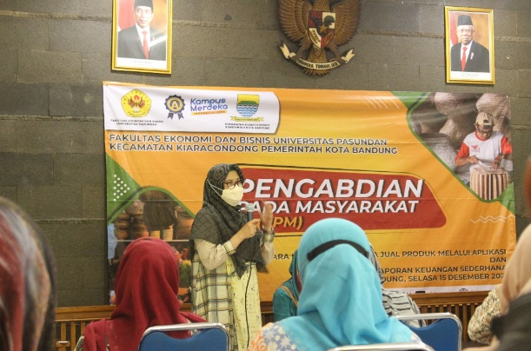
Gambar 1. Penyuluhan Dan Pendampingan
Pelatihan Penyusunan Keuangan Sederhana

- Setelah itu dilanjutkan dengan pelatihan dan pendampingan pelatihan penyusunan keuangan sederhana. Pada tahap ini peserta diberikan penjelasan bagaimana cara menghitung dan membuat laporan mengenai Laporan Penerimaan Kas, Laporan Pengeluaran Kas, Menentukan Laba Rugi, dan menghitung Persediann Barang.
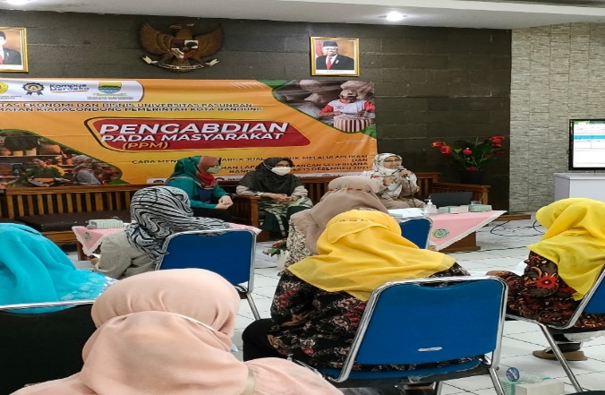
Gambar 2. Pelatihan Penyusunan Keuangan Sederhana

- Tahap selanjutnya adalah praktik dan mengerjakan soal latihan tentang menghitung dan membuat laporan mengenai Laporan Penerimaan Kas, Laporan Pengeluaran Kas, Menentukan Laba Rugi, dan menghitung Persediann Barang.; dan
- Tahap terakhir adalah proses diskusi untuk mengetahui dan menjawab semua pertanyaan dan memperkuat pemahaman para peserta.

HASIL DAN PEMBAHASAN

Ketika kami melakukan pelatihan Penyusunan Laporan Keuangan Sederhana di Kiaracondong, terlebih dahulu kami membagikan kuesioner sebelum dan sesudah pelatihan. Berikut kuesioner yang telah dibagikan kepada para peserta UMKM

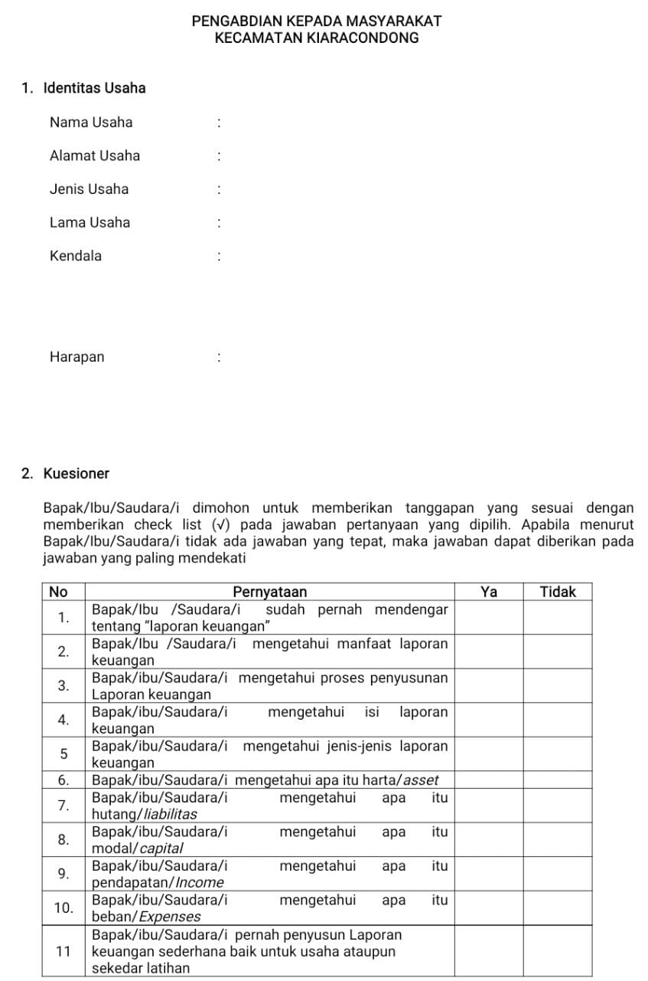

Gambar 3. Kuesioner

Menurut hasil jawaban kuesioner yang telah disebarkan kepada para peserta, pada saat sebelum dan sesudah pelatihan, dapat disimpulkan bahwa sebagian besar peserta UMKM pernah mendengar tentang laporan keuangan, mengetahui manfaat dari laporan keuangan akan tetapi tidak mengetahui proses penyusunan laporan keuangan, isi dari laporan keuangan maupun jenis-jenis dari laporan keuangan. Hanya beberapa komponen saja yang mereka ketahui tentang jenis laporan keuangan. Komponen dari laporan keuangan yang sering mereka gunakan dalam transaksi usaha mereka sehari-hari yaitu seperti hutang, modal dan pendapatan.

Para pengusaha mikro yang hadir pada saat pelatihan merasakan beberapa kesulitan dalam proses pembuatan laporan keuangan, seperti kesulitan untuk membedakan dan memisahkan mana yang harta sendiri dan mana yang modal, kesulitan dalam menghitung laba, serta menyatukan laporan penerimaan kas dan pengeluaran kas. Oleh karena itu, pelatihan penyusunan laporan keuangan sederhana yang dilakukan di Kiaracondong lebih membahas bagaimana cara membuat beberapa laporan keuanngan antara lain:
- Laporan Pengeluaran Kas

Laporan Pengeluaran Kas digunakan untuk mencatat semua transaksi kas keluar, yang terjadi akibat transaksi pembelian barang, membayar biaya transporta, pembayaran listrik, pembayaran utang dan pembayaran biaya angkut barang.

Tabel 1. Laporan Pembukuan Pengeluaran Kas

Table Pengeluaran kas terdiri dari tujuh kolom yang terdiri dari kolom tanggal, No.Bukti, Keterangan, serba serbi, utang dagang potongan pembelian dan kas.

- Laporan Penerimaan Kas

Laporan Penerimaan Kas atau kas masuk, digunakan untuk mencatat semua transaksi yang mengakibatkan uang kas bertambah, seperti transaksi penjualan barang dagang, pembayaran piutang atau penambahan modal.

Tabel 2. Laporan Pembukuan Penerimaan Kas

Table Penerimaan kas terdiri dari tujuh kolom yang terdiri dari kolom tanggal, No.Bukti, Keterangan, serba serbi, hutang dagang, potongan penjualan, dan kas.
- Laporan Modal

Laporan perubahan modal adalah laporan yang isinya memberikan informasi mengenai perubahan modal akibat penambahan dan pengurangan laba atau rugi dan transaksi keuangan pemilik modal.

Tabel 3. Laporan Perubahan Modal

Laporan perubahan modal terdiri dari laba bersih dijumlahkan dengan modal tambahan, dan hasilnya dijumlahkan dengan modal awal.
- Laporan Laba dan Rugi.

Laporan Laba Rugi adalah bagian dari laporan keuangan suatu perusahaan yag menjabarkan unsur-unsur pendapatan dan beban perusahaan sehingga menghasilkan suatu laba bersih.

Tabel 4. Laporan Laba Rugi

Laporan Laba Rugi terdiri dari selisih antara pendapatan dikurangi beban. Jika pendapatan lebih besar dari pada beban maka usahanya mengalami keuntungan akan tetapi jika beban lebih besar dari pada pendapatan maka usahanya mengalami kerugian

- Laporan Persediann Barang

Digunakan untuk mengetahui keluar dan masuknya barang, dan mempermudah pemeriksaan barang / stock opname yang tersimpan atau tersisa di Gudang

Tabel 5. Laporan Persediann Barang

Table persediaan barang terdiri dari tujuh kolom yang terdiri dari kolom tanggal, kode barang, nama barang, stok awal, perpindahan keluar dan masuknya barang, dan sisa barang atau stok akhir.

Sedangka contoh transaksi yang dikeraka oleh peserta berpa soal peritungan akuntansi dagang. Contoh tersebut dijelaskan sebagai berikut:

Transaksi usaha warung sejahterah pada bulan Februari 2021
- 02/02/21 Pemberian Modal Usaha Rp. 600.000
- 03/02/21 menerima pelunasan piutang dari pembeli Rp. 100.000
- 05/02/21 membeli 1 dus minyak goreng Rp. 200.000
- 07/02/21 menerima penjualan 1 dus gula Rp. 250.000
- 08/02/21 biaya angkut barang Rp. 100.000
- 09/02/21 menerima pelunasan piutang dari pembeli Rp. 500.000
- 10/02/21 Tambahan Modal Rp. 500.000
- 15/02/21 menerima penjualan 1 dus minyak Rp. 200.000
- 16/02/21 membayar biaya trasportasi Rp. 100.000
- 17/02/21 menerima penjualan 1 karung beras Rp. 250.000
- 18/02/21 membayar listrik Rp. 200.000
- 19/02/21 membayar utang Rp. 300.000

Buatlah Laporan kauangan sederhana untuk mencatat transaksi di atas dengan membuat Laporan Pembukuan Kas, Laporan Penerimaan, Laporan Pengeluaran dan Laporan Laba Rugi !!

Secara keseluruhan, tercapainya tujuan kegiatan pengabdian ini berjalan dengan lancar, karena materi pendampingan telah dapat disampaikan secara keseluruhan, dan peserta pelatihan dapat secara langsung mempraktikkan materi melalui contoh soal yang diberikan. Peserta pengabdian mengharapkan ada pelatihan selanjutnya terkait dengan penyusunan jenis laporan keuangan dalam bentuk aplikasi, yang dapat diaplikasikan melalui ponsel.

KESIMPULAN DAN SARAN

Berdasarkan hasil kegiatan pengabdian kepada masyarakat, dapat diketahui bahwa peserta mulai memahami dan menyadari arti penting membuat laporan keuangan sederhana. Dengan adanya pelatihan ini, diharapkan agar para peserta pelatihan dapat membuat laporan pembukuan akuntansi sederhana secara konsisten meskipun dirasa ribet bagi pelaku UMKM ketika belum terbiasa melakukannya dan pihak desa dapat mengajukan untuk pelatihan UMKM berikutnya sesuai kebutuhan UMKM.

Berdasarkan kegiatan pengabdian kepada masyarakat berupa pelatihan membuat laporan pembukuan akuntansi sederhana pada UMKM, maka saran yang penulis ajukan yaitu diharapkan akan diadakan kembali pelatihan yang berkelanjutan, sehingga para peserta UMKM dapat memiliki wadah untuk berkonsultasi terkait dengan penyusunan laporan keuangan sederhana. Selain itu kegiatan pengabdian kepada masyarakat diharapkan dapat menjadikan sumber inspirasi untuk membuat penelitian.

DAFTAR PUSTAKA
Andrianto, Maharani, R., & Nuraini, F. (2017). Pencatatan Akuntansi Pada Usaha Peternakan Ayam Petelur ( Studi Kasus Usaha Peternakan Ayam Petelur di Kecamatan Sugio Lamongan ). Majalah Ekonomi _, 22(1411), 1–7.
Farhan, M., Novriansa, A., Kalsum, U., & Mukhtaruddin, M. (2020). Pengenalan Akuntansi bagi Usaha Mikro Kecil dan Menengah (UMKM) di Desa Kota Daro, Kabupaten Ogan Ilir. Sricommerce: Journal of Sriwijaya Community Services, 1(1), 47–54.
Febriani, I., & Aziz, I. A. (2023). Pelatihan Pencatatan Laporan Keuangan UMKM Desa Wates Jaya. ALMUJTAMAE: Jurnal Pengabdian Masyarakat, 3(2), 156–172.
Fitriyana, M., & Prasojo, E. (2022). Strategi Pengelolaan Keuangan Umkm Dalam Menghadapi Era Transisi Pandemi Covid 19. Journal Competency of Business, 6(01), 163–172.
Muttaqien, F., Cahyaningati, R., Rizki, V. L., & Abrori, I. (2022). Pembukuan Sederhana Bagi UMKM. Indonesia Berdaya, 3(3), 671–680.
Nurjanah, Y. (2020). Peningkatan Kapabilitas Pelaku UMKM Dalam Penyusunan Laporan Keuangan. Jurnal Abdimas, 4(2), 171–180.
Penti, E. Kurniawati. . P. I. N. dan C. A. (2012). Penerapan Pencatatan dan Laporan Akuntansi Pada Usaha Mikro Kecil Dan Menengah (UMKM). JURNAL MANAJEMEN DAN KEUANGAN, 10(2), 219–226. https://doi.org/10.31294/jabdimas.v2i2.5818
Savitri, R. V., & Saifudin, . . (2018). Pencatatan Akuntansi Pada Usaha Mikro Kecil Dan Menengah (Studi Pada Umkm Mr. Pelangi Semarang). JMBI UNSRAT (Jurnal Ilmiah Manajemen Bisnis Dan Inovasi Universitas Sam Ratulangi)., 5(2), 117–125. https://doi.org/10.35794/jmbi.v5i2.20808
Siagian, A. O., & Indra, N. (2019). Pengetahuan akuntansi pelaku usaha mikro kecil dan menengah (UMKM) terhadap laporan keuangan. Syntax Literate; Jurnal Ilmiah Indonesia, 4(12), 17–35.
Wardi, J., & Putri, G. E. (2020). Pentingnya penerapan pengelolaan keuangan bagi UMKM. Jurnal Ilmiah Ekonomi Dan Bisnis.
Standar Akuntansi Keuangan Entitas Mikro Kecil Menengah, 2018, Ikatan Akuntansi Indonesia.
Undang - Undang Republik Indonesia Nomor 20 Tahun 2008 Tentang Usaha Mikro, Kecil, dan Menengah

